九十七學年度高級中學自然學科競賽屏東區複賽
物理科筆試試題
編號： 00
《說明》
- 請先核對試題編號與您的編號是否相符。
- 答案請寫在相應題號解答卷上，否則不予計分。（每題佔分比例均相同）
- 下表為登錄成績用，請勿將答案填入。

題號 | 一 | 二 | 三 | 四 | 總分
得分

編號： 00
- 甲質量為m，自距地面3.50公尺高度以平躺方式自由落體，重力加速度為g。乙質量為M站在地面上，以雙手向前平伸的方式接住甲，即乙的上臂從與身體成垂直至與身體成平行(下臂始終向前伸)。乙肩膀高1.50公尺，上臂長0.25公尺。假設乙在接住甲的過程中，施力是定值。請問
(a)此過程歷時多少秒？
(b)此過程乙雙腳承受多大的力？
【解答】
編號： 00
編號： 00
- 一個裝滿水的正立方體箱子置於車內，箱子內有繩子將一木塊繫在箱子中心點位置，如下圖所示，木塊質量為m，比重為$\frac{2}{3}$。現在車子以g(重力加速度)的加速度往右前進後，繩子因不耐拉扯而斷裂。請描繪出木頭撞擊箱子的撞擊點。繩子受張力之極限為何？
【解答】

編號： 00
編號： 00
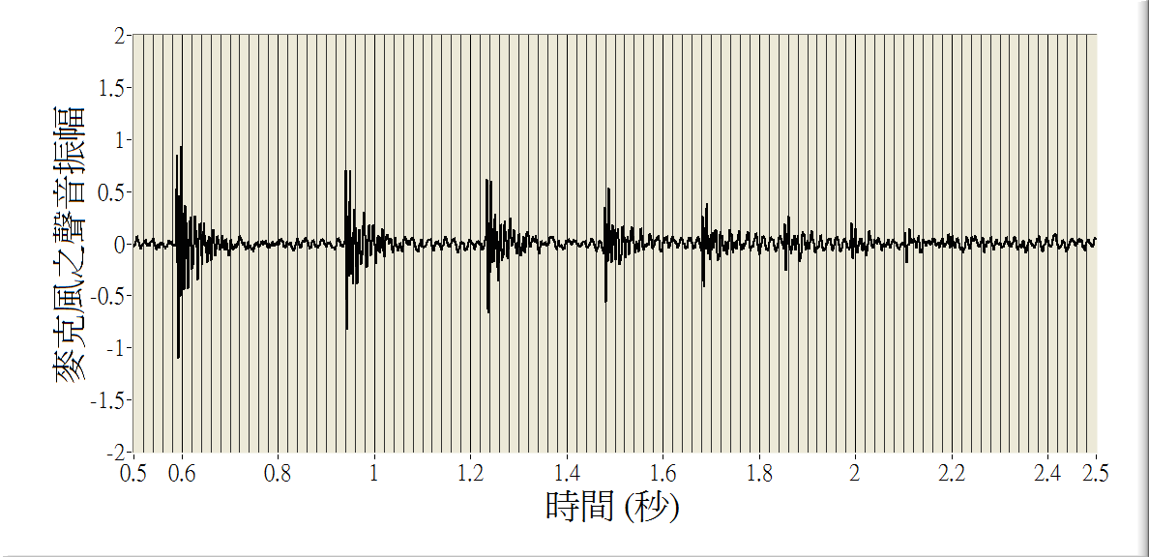
- 某人手持ㄧ靜止網球，鬆手使其自由落下。利用麥克風測量網球連續撞擊地面所發出的聲音，如下圖所示。請估計網球與地面碰撞之恢復係數。

【解答】
編號： 00
編號： 00
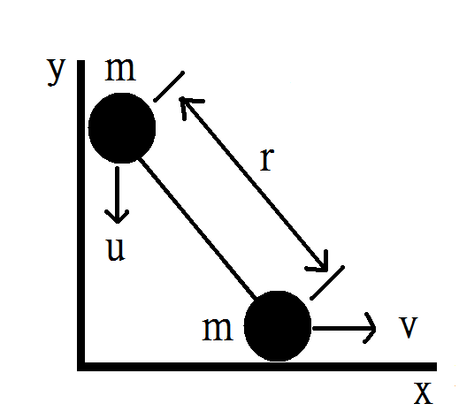
- 一啞鈴兩端質量m，距離r，連桿質量忽略不計，將此啞鈴垂直置於一無摩擦力之直角平滑面。若將啞鈴底端輕輕ㄧ推，使其開始運動，如下圖所示，試求啞鈴頂端離開垂直面時的速度u。

【解答】
編號： 00

